REUNION DU COMITE DE PILOTAGE

GTIS

Du 3 Octobre 2019

PRESIDENCE : Thierry NORDERA – PETROINEOS

Etaient présents :

BELOUAFI Ahmed NAPHTACHIMIE
CANONGE Christophe SODI SUD – VEOLIA
CAPONI Serge OGAP CONCEPT
DENUCE Guilhem ATEC
INCORVAIA J. Pascal KEM ONE LAVERA
JULLIARD Olivier ORTEC INDUSTRIE
MERIC Arnaud ATEC
NORDERA Thierry PETROINEOS
NOVIS Rémi PETROINEOS
RUSCICA Jean-Marc ATSI
RONDET Michel MM GIPHISE
SAPA Daniel NAPHTACHIMIE

Absents excusés :

FERRAND Emmanuel SMRI
ZEMBOUT Kamel ESSO

Prochain CP GTIS : 13/02/2020 au MASE Méditerranée GIPHISE

- Approbation du compte-rendu de la réunion du 13 Juin 2019

Le comité de pilotage approuve à l’unanimité des présents le compte-rendu de la réunion précédente et l’ordre du jour de ce CP.

- Vie des Organismes de Formation

  - Retour d’audit FORMATEURS/CERTIFICATEURS GTIS 1

    - FAURE Marcel – FORMATEUR GTIS 1 – APAVE : 3 ans
    - Formateur ayant une grande expérience professionnelle parfaitement adapté à cette formation.

  - Future audit formateur

    - SANCHEZ Christian – Recyclage GTIS – 17/12/2019
Nous recherchons un membre du CP pour participer à l’audit de cette formation.

  - Statistiques Formation GTIS : 1er semestre

L’Organisme de Formation ATSI forme plus de 60% des intervenants, ATOUT Conseil plus de 30% et pour finir l’APAVE forme environ 3% des intervenants.

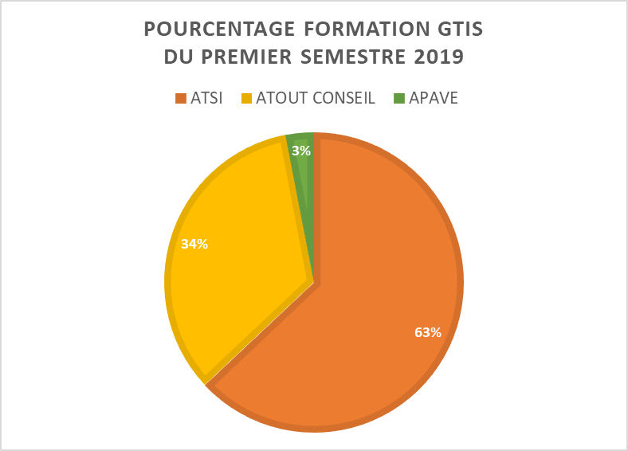

- Groupes de travail : Superviseurs travaux

Nous avons présenté en comité les prérequis ainsi que la matrice des compétences.

  - Prérequis : Pas d’objection concernant les prérequis

  - Matrice de compétences : Quelques petites objections, à revoir lors du prochain groupe de travail superviseurs travaux. Prochain groupe de travail le 15 Octobre 2019.

Le comité propose de séparer en deux matrices :
    - Travaux neufs
    - Maintenance

- Tour de table « VEILLE TECHNOLOGIQUE – SUIVI DES BONNES PRATIQUES – REMONTEES INCIDENTS JOINTAGE

Aucun document ne nous a été transmis par mail. Lors du comité aucun incident abordé.

- Présentation du projet de module de formation GTIS 2

  - Le module de formation avait un niveau insuffisant pour le niveau expert du GTIS 2, il a donc été présenté un nouveau module lors de ce CP.

  - Aujourd’hui il en ressort que le module doit encore être amélioré, il contient quelques fautes d’orthographes, les slides ne sont pas forcement dans l’ordre (exemple mettre tout ce qui concerne le matériel à la suite) et le contenu pourrait être plus riche en donnant quelques exemples. Il faut également rappeler qu’un GTIS 2 ne doit pas obligatoirement avoir passé la formation GTIS 1 auparavant.

  - Il a été proposé de garder un exemple de note de calcul mais de s’en servir comme exercice, le formateur doit savoir expliquer les notions de note de calcul.

  - Il a également été proposé de faire quelques études de cas pendant la formation et un test à la fin.

  - La formation devrait durer 3 jours pleins.

  - En PJ : Projet de module de formation, merci d’envoyer vos commentaires :
- jean-marc.ruscica@groupeatsi.com

FIN DE REUNION : 12h00

